**Εισαγωγή στον Προγραμματισμό**

**Προγραμματισμός** είναι η διαδικασία σύνταξης οδηγιών για την επίλυση ενός προβλήματος με τέτοιο τρόπο που να τις καταλαβαίνει ο υπολογιστής και να μπορεί να τις εκτελεί. Οι οδηγίες αυτές ονομάζονται εντολές και στο σύνολό τους καθορίζουν το πρόγραμμα ηλεκτρονικού υπολογιστή (κώδικας). Οι εντολές πρέπει να είναι σαφείς και να εκτελούνται με μια συγκεκριμένη σειρά ώστε το πρόγραμμα να οδηγείται στο επιθυμητό αποτέλεσμα.

Πολλές φορές στην καθημερινή μας ζωή χρειαζόμαστε οδηγίες για να λύσουμε ένα πρόβλημα ή να πετύχουμε ένα σκοπό: σκεφτείτε για παράδειγμα τα βήματα που πρέπει να ακολουθήσουμε σε μια συνταγή μαγειρικής. Κάτι τέτοιο χρειάζονται και οι ηλεκτρονικοί υπολογιστές. Οι ηλεκτρονικοί υπολογιστές, για κάθε τι που κάνουν, χρειάζονται ακριβείς και σαφείς οδηγίες, από εμάς, τους ανθρώπους.

ΕΙΣΑΓΩΓΗ ΣΤΟΝ ΠΡΟΓΡΑΜΜΑΤΙΣΜΟ: Με τον παιγνιώδη και ευχάριστο τρόπο της κωδικοποίησης και αποκωδικοποίησης   μηνυμάτων, πραγματοποιούμε την εισαγωγή στην έννοια του κώδικα. Η διαδικασία αυτή θα μας βοηθήσει στην κατανόηση του κώδικα και στη δημιουργία κώδικα για τη λειτουργία των ρομποτικών μας κατασκευών.

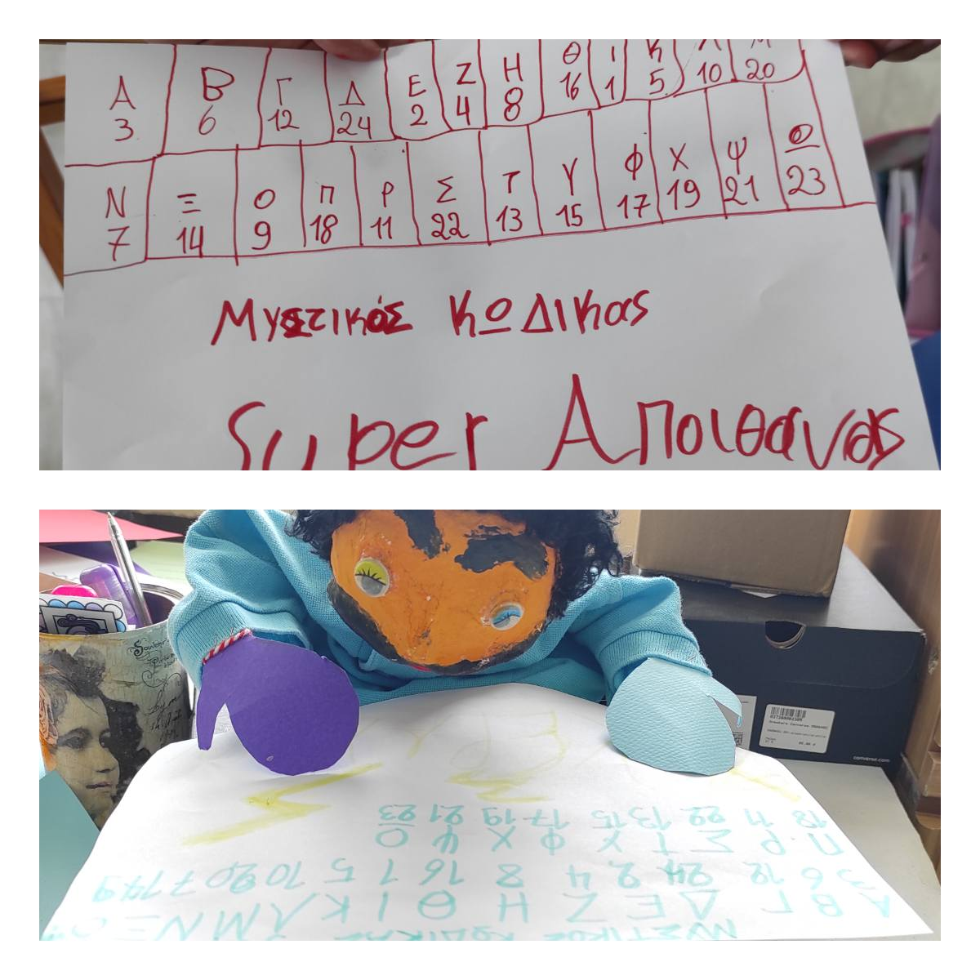

Ασκηθήκαμε στη γλώσσα του υπολογιστή χρησιμοποιώντας μια  συνεχή σειρά από δυαδικά ψηφία. Αποκωδικοποιήσαμε τον κώδικα δυαδικών ψηφίων  που μας έστειλαν οι συνεργάτες μας αποκαλύπτοντας το μυστικό του που ήταν το περιεχόμενο μια ζωγραφιάς.  Κωδικοποιήσαμε τη δική μας ζωγραφιά με δυαδικά  ψηφία και οι συνεργάτες μας αποκωδικοποίησαν το μήνυμα. Η διαδικασία αυτή υλοποιήθηκε στα πλαίσια της εβδομάδας του κώδικα (code  week) και συνεργαστήκαμε με παιδιά από διάφορες περιοχές της Ελλάδας και άλλων Ευρωπαϊκών κρατών.

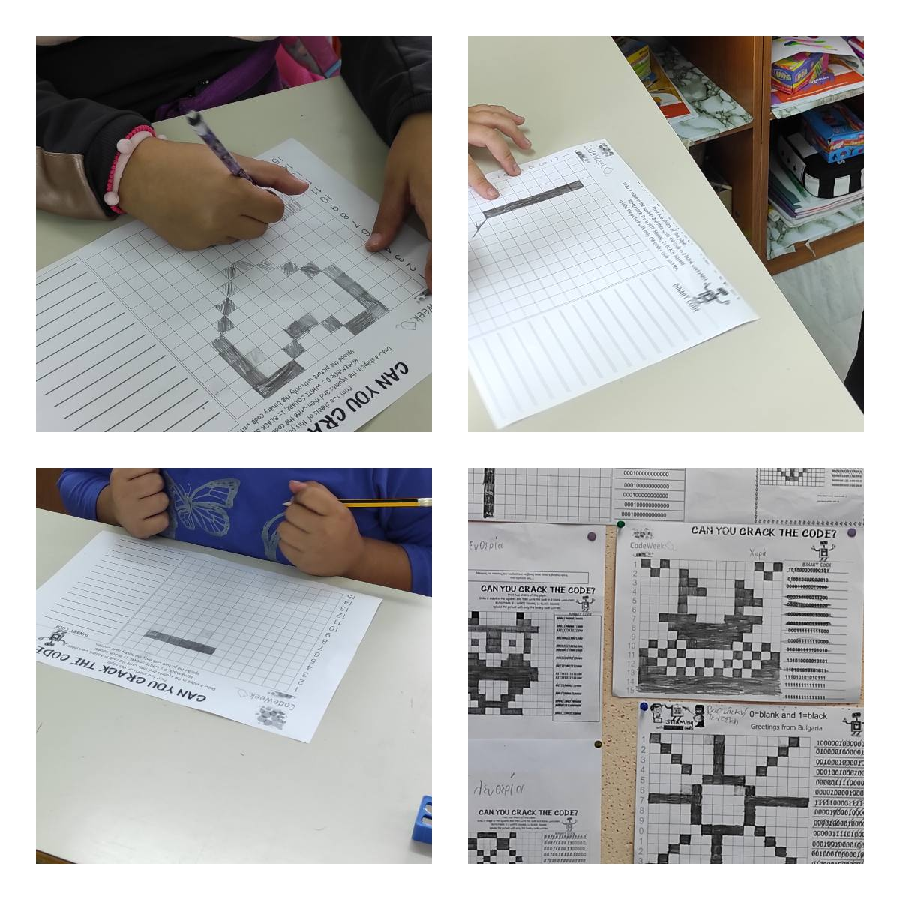

Κωδικοποιήσαμε και αποκωδικοποιήσαμε μηνύματα συνεργατών μας στο πλαίσιο της Ευρωπαϊκής Εβδομάδας Κώδικα / code a week φτιάχνοντας ουράνιο τόξο με διάφορους τρόπους ακολουθώντας πάντα οδηγίες σε γλώσσα προγραμματισμού/ κώδικα.

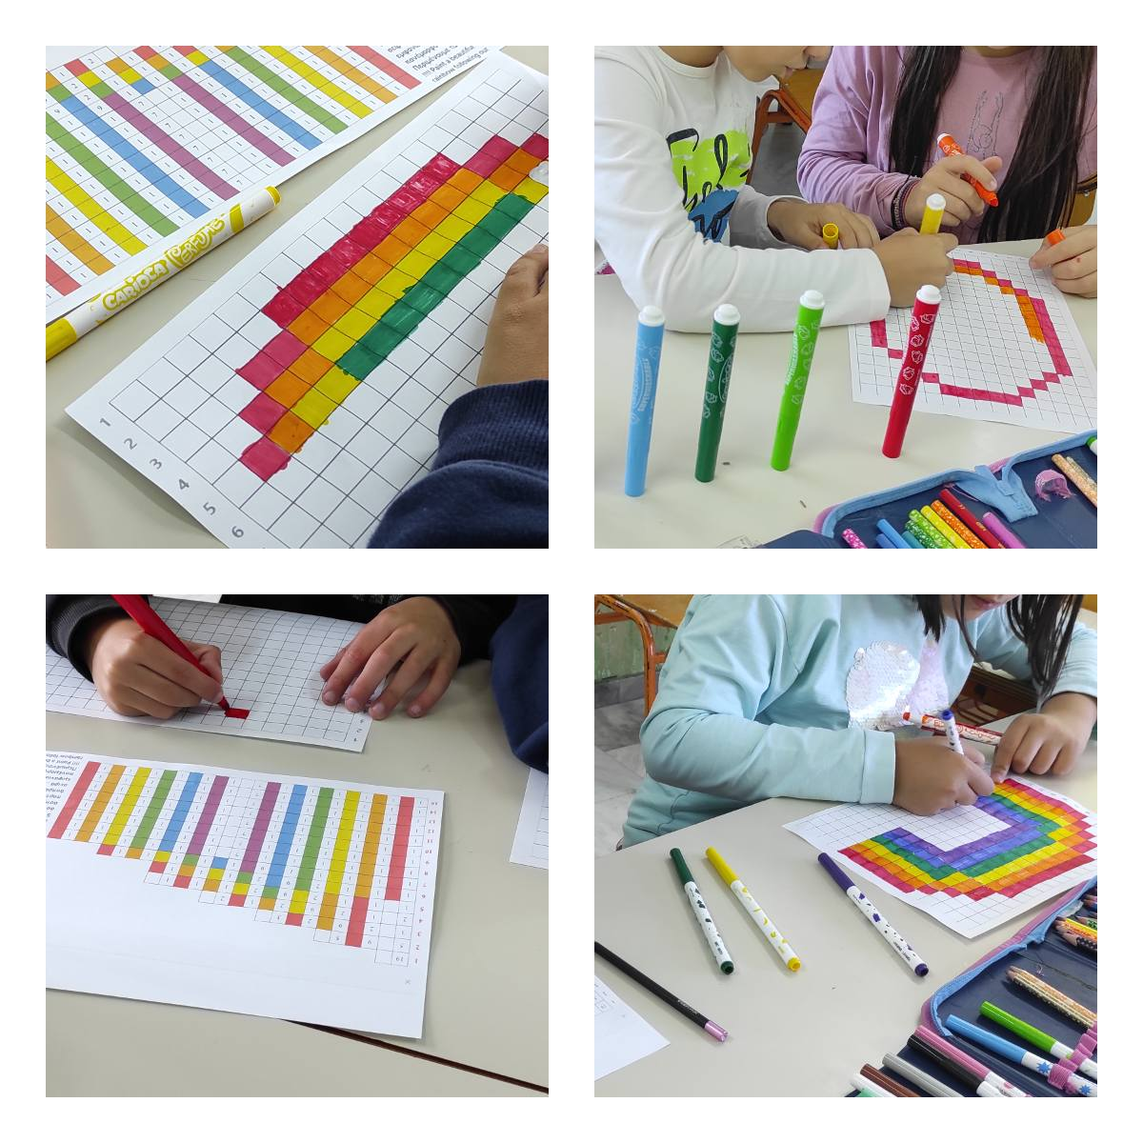

Η εισαγωγή στον οπτικό προγραμματισμό με πλακίδια και η εξοικείωση με τις δομές ακολουθίας, επανάληψης και επιλογής έγινε σταδιακά με κλιμακούμενο βαθμό δυσκολίας μέσα από τη δημιουργία γεωμετρικών σχημάτων και περνώντας από τη μία πίστα στην επόμενη. Χρησιμοποιήσαμε από το λογισμικό Blockly games τη «χελώνα» στη διεύθυνση <https://blockly.games/?lang=el>

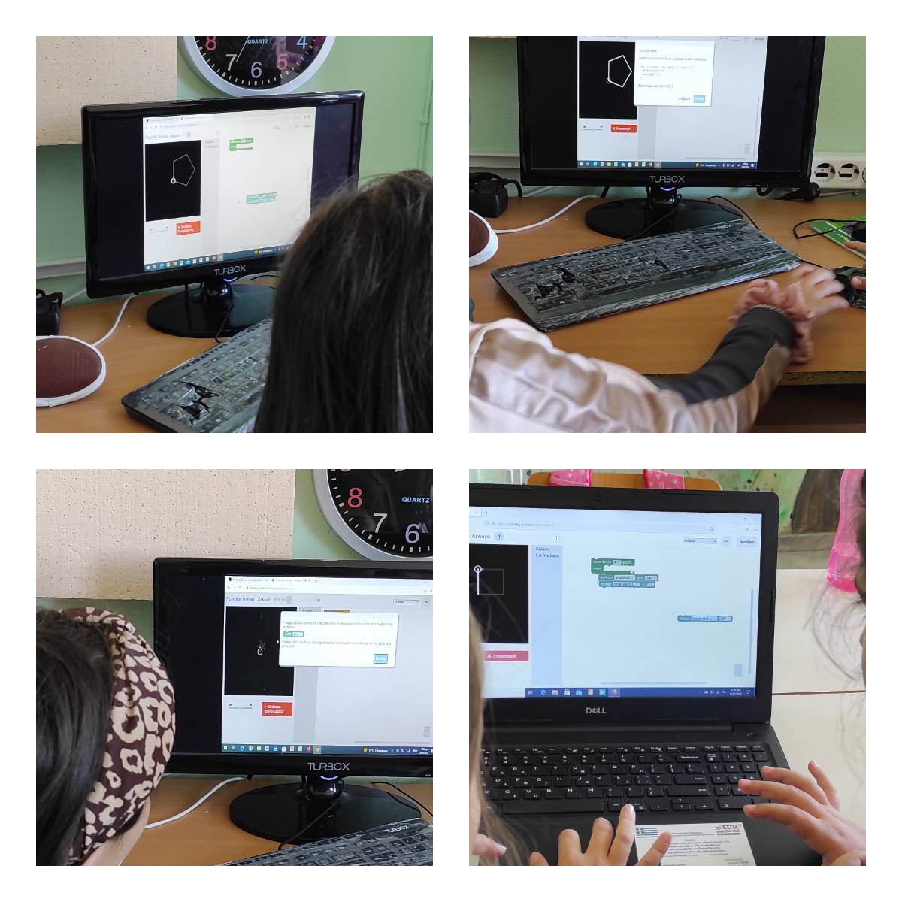

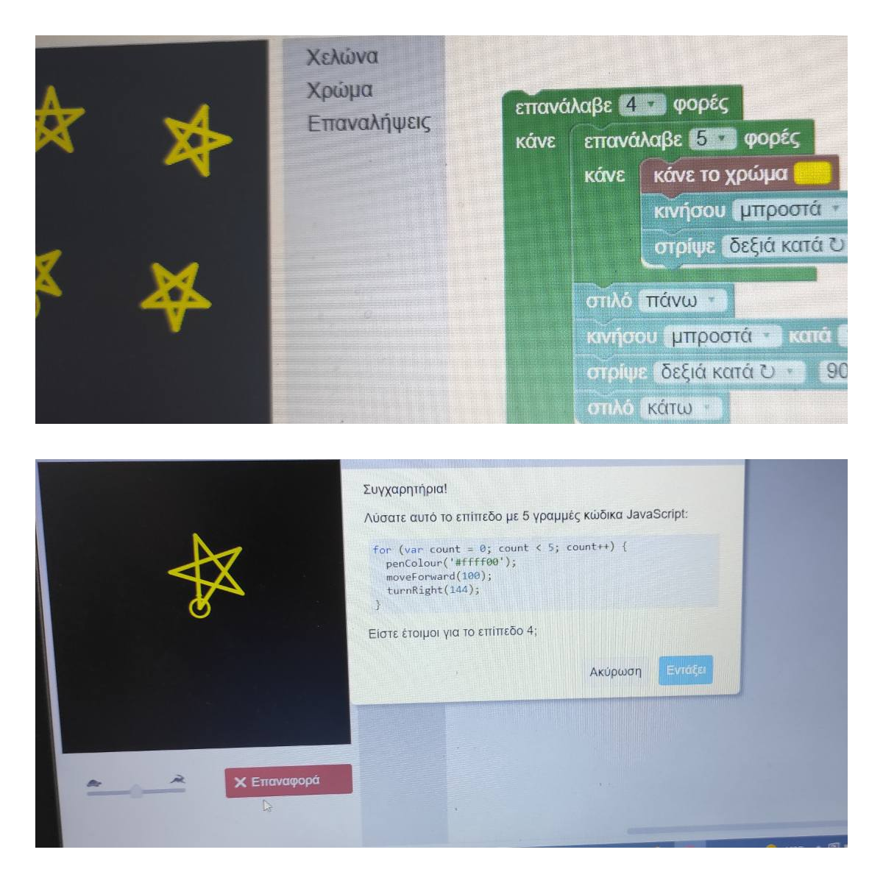

Το ταξίδι στη δημιουργία κώδικα συνεχίστηκε στο λογισμικό ανοιχτού τύπου Scratch 3, free on line.Αρχικά για τη δημιουργία ψηφιακής αφήγησης και στη συνέχεια με τον προγραμματισμό του Makey Makey. Στις προϋπάρχουσες γνώσεις των παιδιών αναφέρουμε τη δημιουργία κώδικά με χρήση όλων των δομών προγραμματισμού με πλακίδια οπτικού προγραμματισμού στο λογισμικό ανοιχτού τύπου code.org και την εξοικείωση με το περιβάλλον του Scratch από την προηγούμενη χρονιά.

